NCC TRADE DESIGN, in calitatea de reprezentant zonal pe partea de VEST a tarii, al producatorului de usi de interior/ parchet si fronturi de mobila - CLASSEN- va pune la dispozitie o gama variata de usi de interior.
Usile de interior sunt realizate cu o structura celulara din MDF, PAL perforat sau structura HYBRIDA ce pot fii echipate cu tocuri ( STANDARD- drept / ARCUS- rotunjit- fixe sau reglabile) si pervaze .
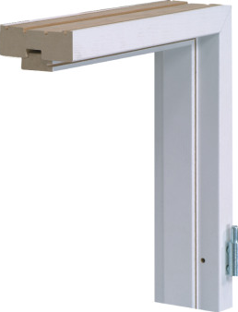 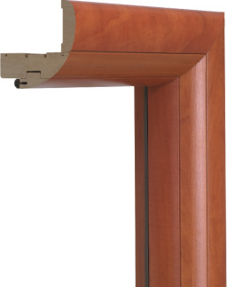 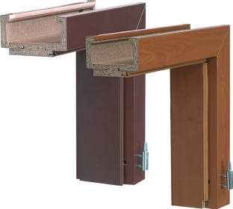 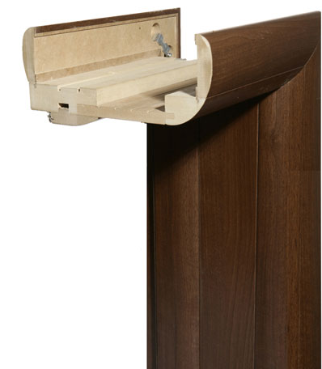
TOC TOC TOC REGLABIL TOC REGLABIL STANDARD ARCUS DREPT ROTUNJIT


Finisajele usilor de interior se prezinta intr- o mare diversitate de nuante- wenge/ nuc/ artar/ stejar deschis/ cedru/ artar pe 2 directii/ nuc pe 2 directii/ cires pe 2 directii /mahon/ cires/ fag european/ anin / calvados/ alb/stejar polonez/, obtinute fie prin vopsire cu vopsea acrilica, pe baza de apa, fie prin folii de diferite calitati - decor- CPL- IRIDIUM.

Pentru mai multe detalii va stam la dispozitie:
depozit si MAGAZIN DE PREZENTARE: Timisoara, Calea Sagului, nr. 151/ A
Tel./ Fax. 0256/ 216 104
E-mail: office@tradedesign.ro
www.tradedesign.ro

Persoana de contact:
Cosmina MINGIUC
Mob. 0724 386 112

CAROL ECSY
Mob. 0734700302

